# 股票项目部署演示

# 1 导入项目 (项目的编码集是GBK)

# 2 将项目改成web项目

# 3 导入SQL语句 （MySQL数据库），这里会创建新的数据库

gupiao

# 4 更改数据库连接用户名和密码 （MySQL数据库的用户名和密码）

# 5 部署到tomcat中 这里是jdk7和tomcat7

# 6 启动tomcat服务器

# 7 登录主页面 登录的用户名和密码admin/admin

注意：如果登录失败可以注册新的用户

<http://localhost:8080/gupiao/login.jsp>

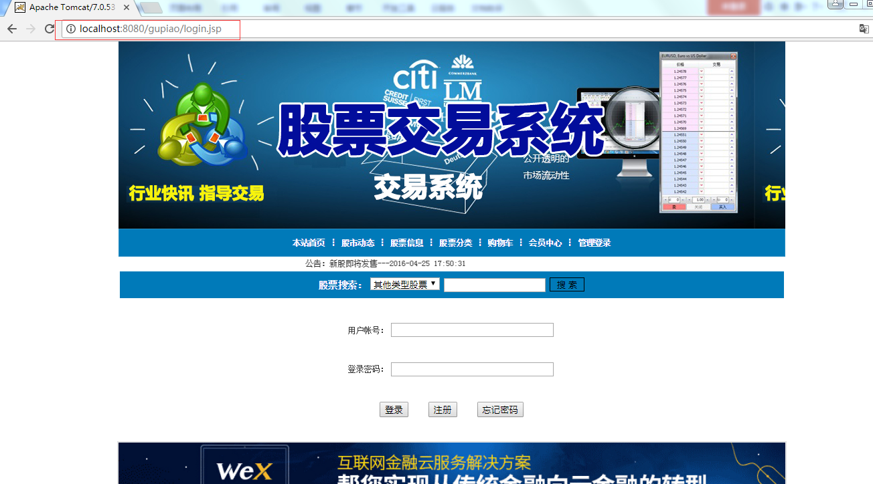

注册：

member表 输入注册的用户名和密码

# 8 登录到主菜单页面

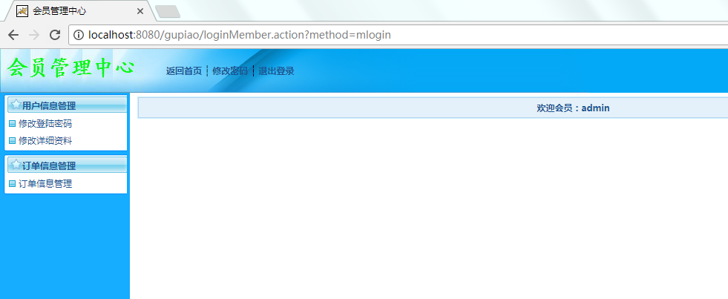

# 9功能介绍--股票交易后台管理系统

## 9.1 退出登录功能

### 点击退出登录按钮

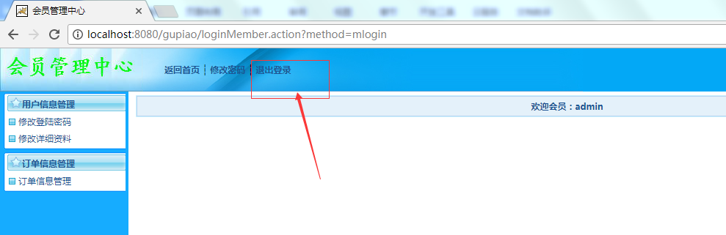

### 操作成功跳转到登录首页

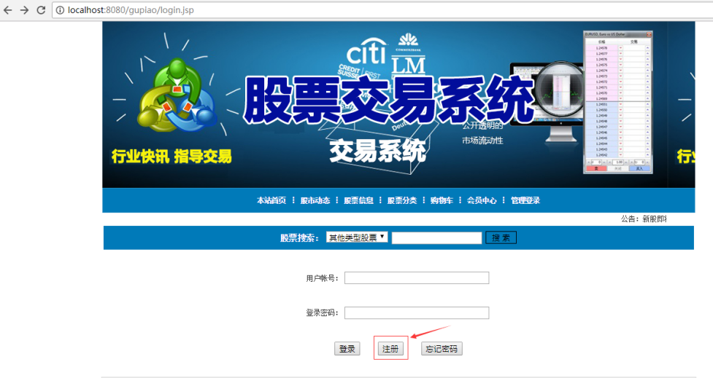

### 重新登录，测试下一个功能

## 9.2修改登录的用户名和密码

### 输入当前用户旧的密码，修改成新的密码，有确定和重置功能

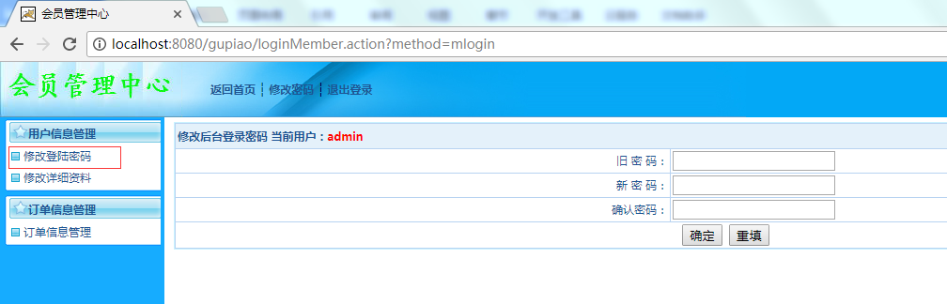

### 操作成功

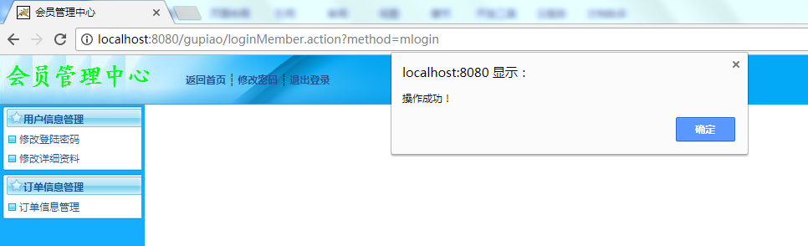

## 9.3 修改详细资料功能

### 录入新的用户信息

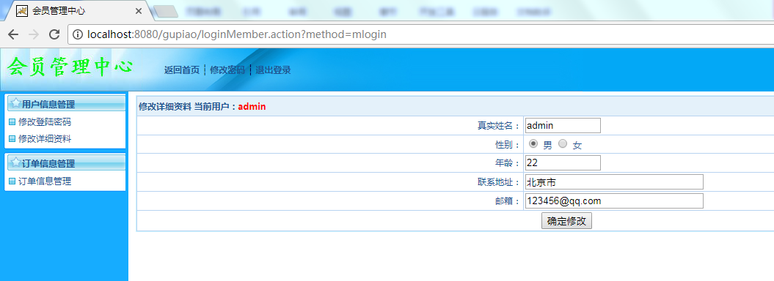

### 操作成功



## 9.4 订单信息管理功能

### 展示订单信息

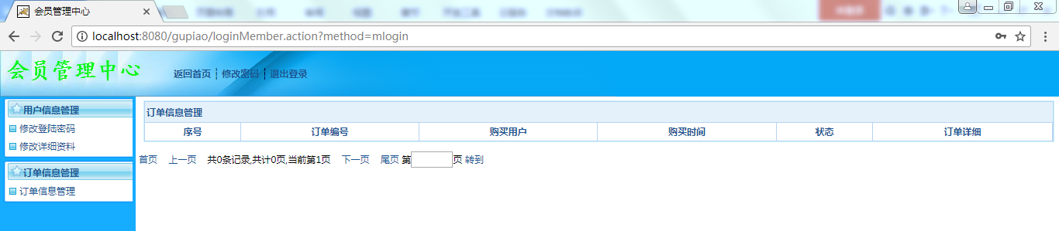

### 查看功能连接的url

<http://localhost:8080/gupiao/member/gw/index.jsp>

Ctrl+shift+r

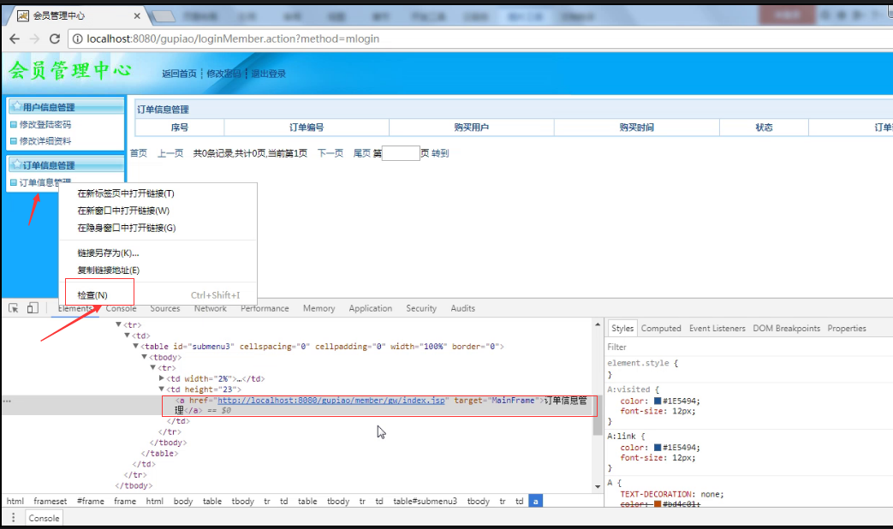

# 10 前台展示功能介绍

### 10.1访问主页

<http://localhost:8080/gupiao/>

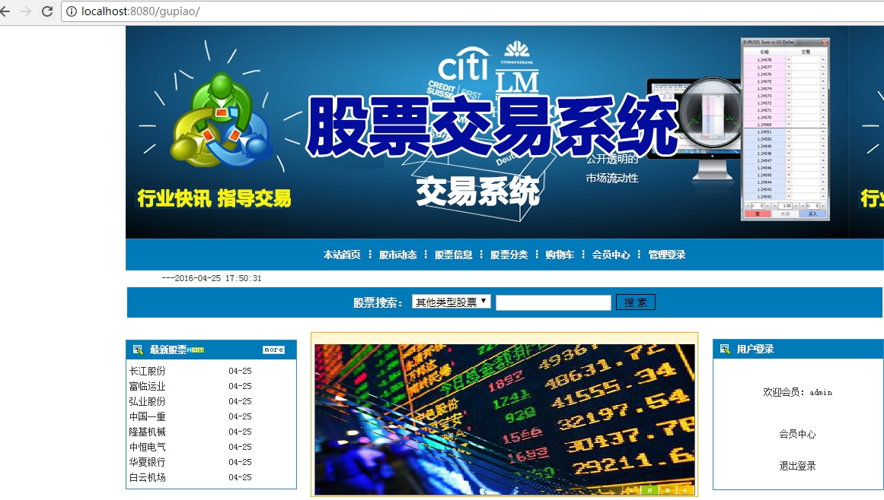

### 10.2 首页

显示会员信息，会员登录，退出登录和股市动态，股票信息，股票分类，购物车，会员中心，管理登录登录功能

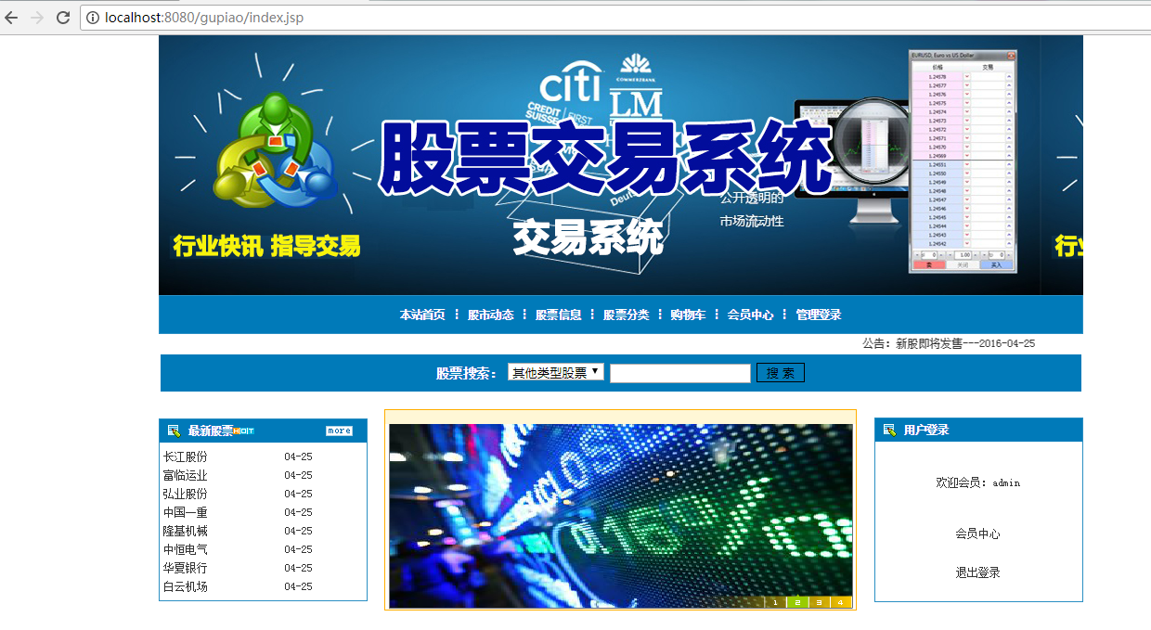

### 10.3 股市动态

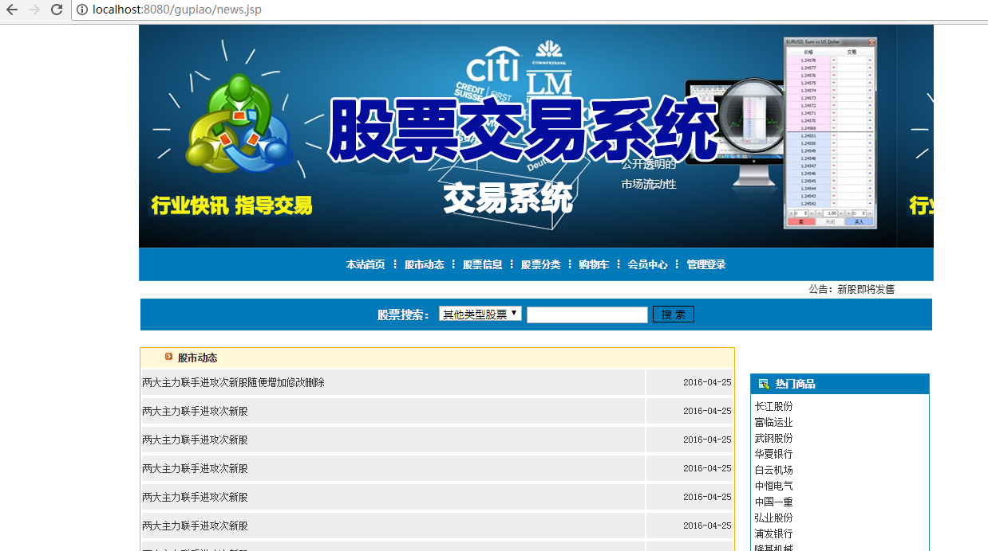

#### 10.3.1股市动态

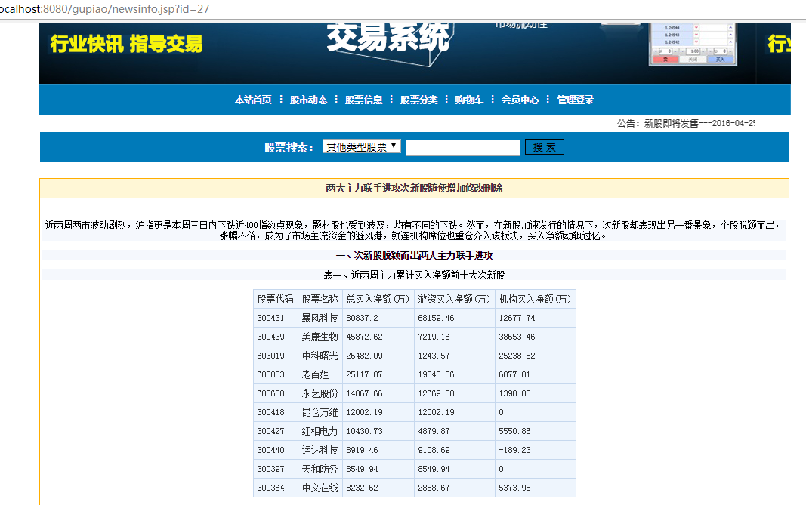

##### 10.3.1.1股票动态可以按类型展示

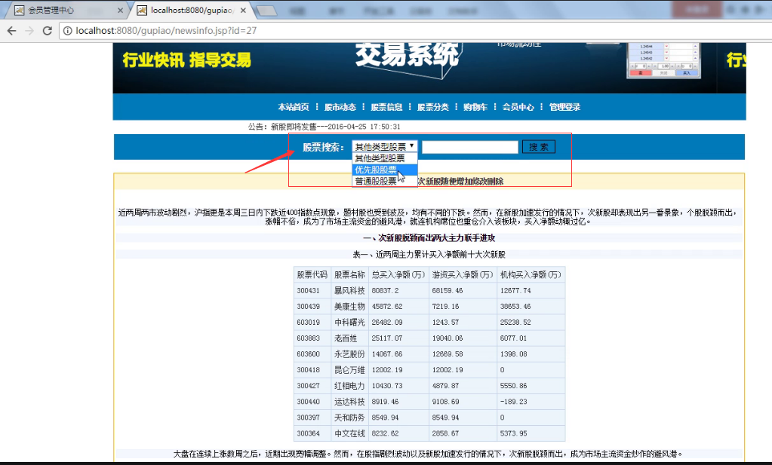

### 10.4 股票信息

#### 10.4.1展示股票信息主页

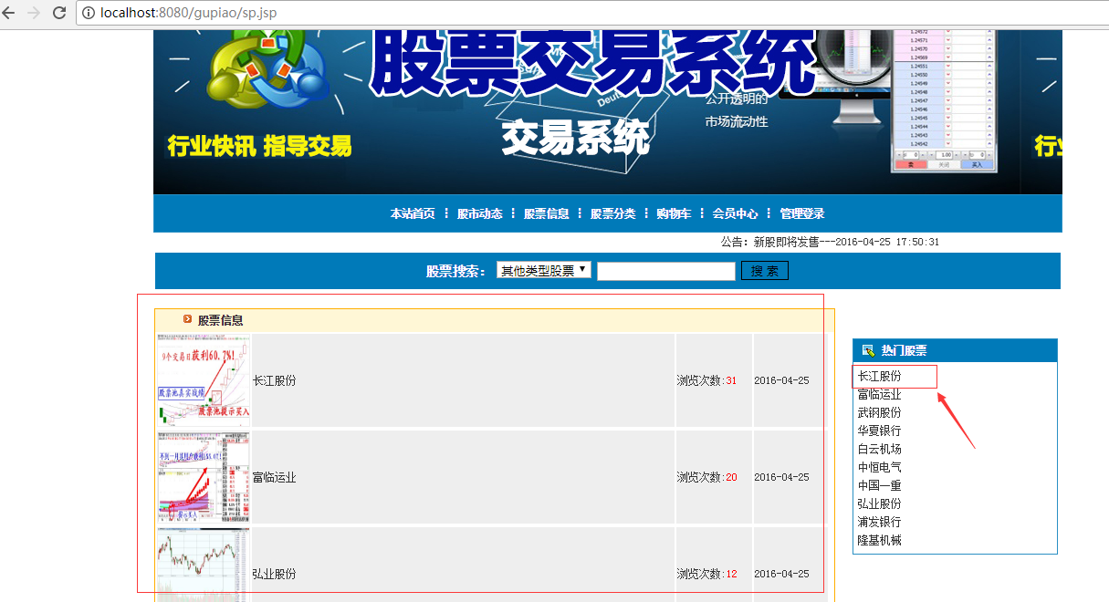

#### 10.4.2查看股票走势图

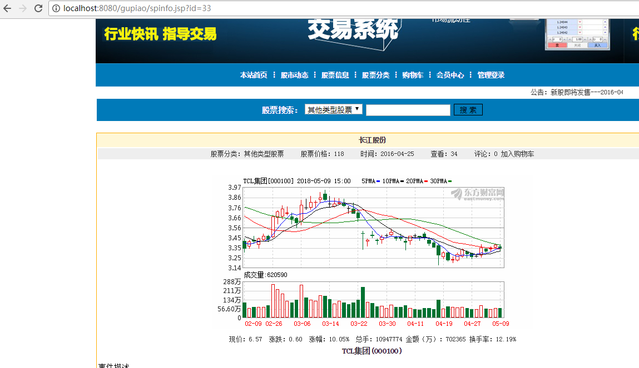

### 10.5 股票分类

可以按照不同类型查看具体的股票信息

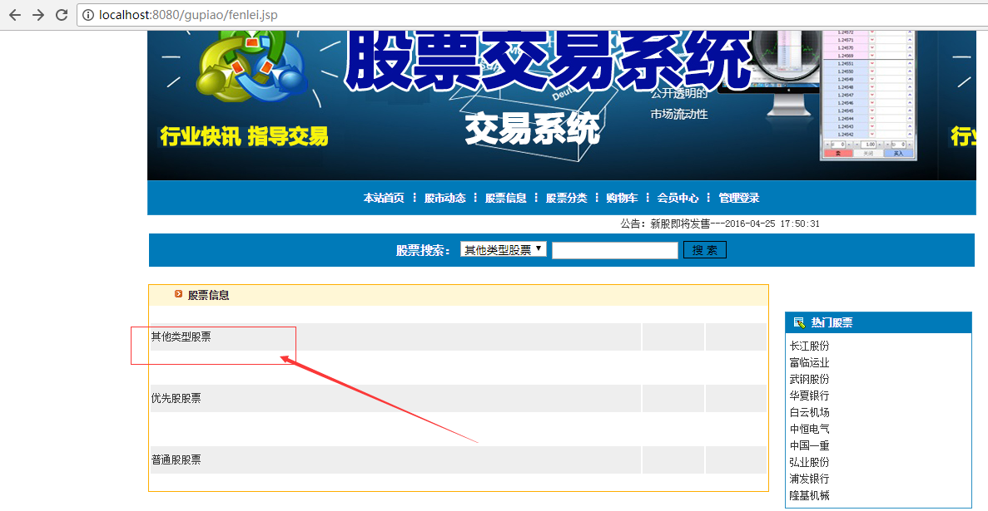

#### 10.5.1 查看某种类型的股票信息

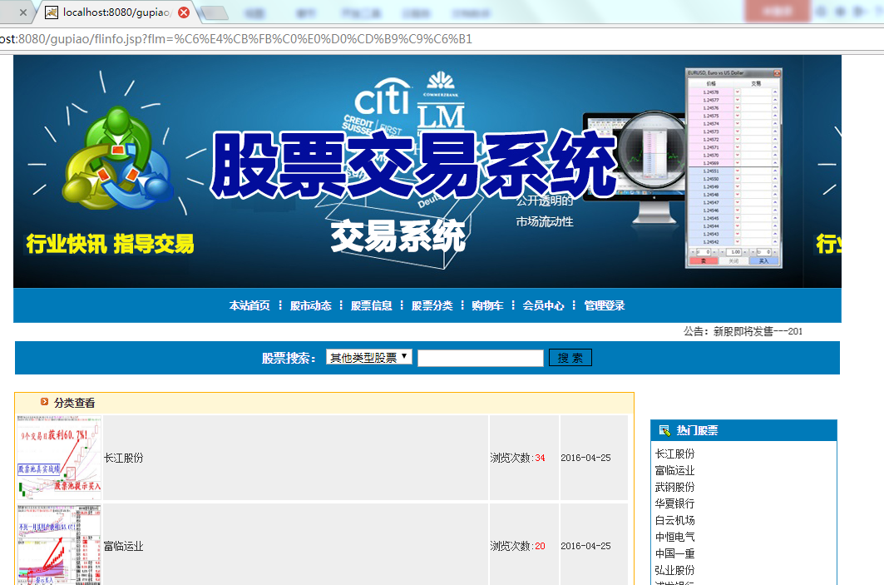

### 10.6 购物车

模拟支付提交订单功能

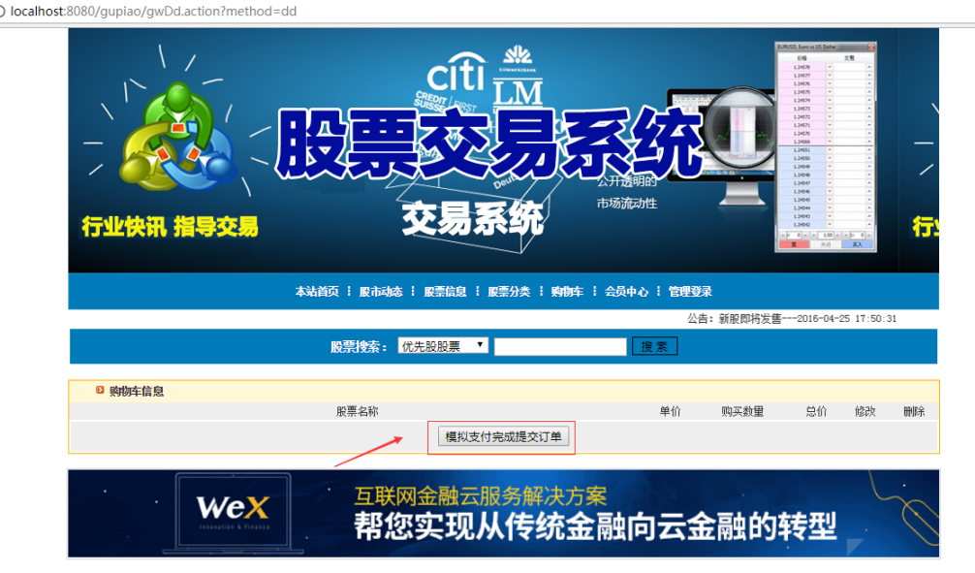

### 10.7 会员中心

点击会员中心跳转到会员中心功能页面



### 10.8 管理登录 （系统管理员用户登录窗口）

